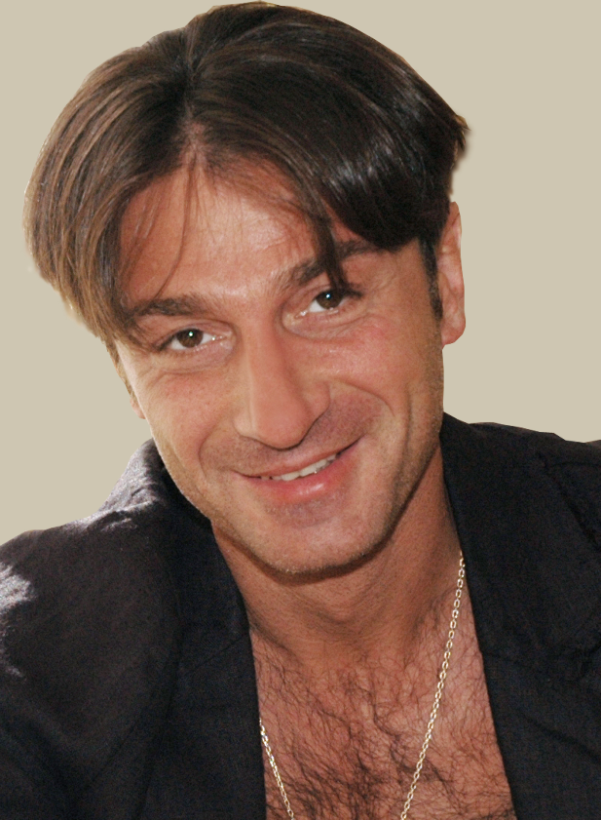

ΕΥΚΛΕΙΔΗΣ ΚΙΟΥΡΤΖΙΔΗΣ
Ηθοποιός, Διακεκριμένος Καλλιτέχνης της Ρωσίας

«Ας γίνει ό,τι είναι να γίνει» - το προσωπικό «πιστεύω» του καλλιτέχνη

Γεννήθηκε στις 22 Φεβρουαρίου 1968. Σε ηλικία 15 ετών εισήχθη στη θεατρική Σχολή της πόλης Ντνεπροπετρόβσκ. Υπηρέτησε στο στρατό, στα πυραυλικά όπλα, στη βάση «Kapoustin Yar». Εργάστηκε στο θέατρο της πόλης Πιατιγκόρσκ. Στις αρχές της δεκαετίας του ΄90 ήρθε στη Μόσχα. Εισήχθη στο Κρατικό Ινστιτούτο Κινηματογράφου της Ρωσίας (VGIK), στο έτος του Ανατόλι Ρομάσιν. Ολοκλήρωσε τις σπουδές του με «άριστα». Στο δεύτερο έτος ο σκηνοθέτης Βλαντίμιρ Μοτίλ τον κάλεσε να παίξει στην ταινία «Με κουβαλούν τα άλογα», όπου ο πρώτος ρόλος που υποδύθηκε ο Ευκλείδης, όσο και να ακούγεται παράδοξο, ήταν ο ρόλος ενός Έλληνα, του Ερμή. Δικαιωματικά θεωρεί τον Βλαντίμιρ Μοτίλ κινηματογραφικό του νονό. Ο πρώτος του ρόλος στο θέατρο ήταν στην παράσταση του Πήτερ Στέιν «Άμλετ». Στο ευρύτερο κοινό έγινε γνωστός μετά την ταινία του Α. Μπαλαμπάνοβ «Πόλεμος». Μέχρι στιγμής έχει μετάσχει σε σχεδόν 50 ταινίες, μεταξύ των οποίων “Babyi Yar” (γεωγραφικό τοπωνύμιο πλησίον της πόλης του Κιέβου, όπου κατά τη διάρκεια του Β’ Παγκοσμίου Πολέμου έγιναν πολλές εκτελέσεις και θηριωδίες εκ μέρους των ναζί – Σ.τ.Μ.) σε σκηνοθεσία του Τζέφρι Κένιου, «Ο προσωπικός μου εθχρός», «Ειδικές καταδρομές», «Αγριάνθρωποι», «Άμεσο ψευδώνυμο – 2», «Ηλικία «Μπαλζάκ» (δηλ. προχωρημένη για τις γυναίκες ηλικία, Σ.τ.Μ.) ή όλοι οι άνδρες είναι γαϊδουρ....», «Από 180 και άνω», «Η αγάπη είναι καρότο», «Με στοίχημα τη ζωή», «Το εισιτήριο ελευθέρας προς το παρόν είναι απρόσιτο» κ.α.
Παίζει στη δημοφιλέστατη παράσταση “Ladies’ Night” ή «Μόνο για γυναίκες», καθώς και στην παράσταση «Ε, Τρουφαλντίνο! Ή υπηρέτης δύο αφεντικών».
Ζει σε δύο χώρες, στη Ρωσία και την Ελλάδα.
Συμμετείχε στη φωτογράφηση «Ιδιωτική συλλογή» της γνωστής ζωγράφου Αικατερίνης Ροζντέστβενσκαγια, καθώς είναι και δραστήρια συμμετοχή στο παιγνίδι «Μεγάλες κούρσες» (Πρώτο κανάλι της ρωσικής τηλεόρασης) στη Γαλλία (2007).
Το 2005, στα πλαίσια του 6^{ου} Ανοικτού Φεστιβάλ της Ρωσίας «Χαμογέλασε Ρωσία!» έλαβε το βραβείο «Μικρός οξύρυγχος» για το Β΄ κωμικό ανδρικό ρόλο στην ταινία «Από 180 και άνω».
Στις 25 Νοεμβρίου 2006 στον Οίκο των Εθνοτήτων της Μόσχας ο Ευκλείδης τιμήθηκε με το Παράσημο του Ειρηνοποιού για τη συμβολή του στην ανάπτυξη στο διεθνικιστικό πεδίο (οι βραβευμένοι με το «Παράσημο του Ειρηνοποιού» λαμβάνουν το καθεστώς του «Πολίτη του κόσμου»).
Στο Μουσείο Ειρήνης και Αλληλεγγύης της Σαμαρκάνδης βρίσκεται το αυτόγραφό του. Τοποθετήθηκε εκεί στα πλαίσια της διεθνούς εκστρατείας «Αυτόγραφο της ειρήνης», και βρίσκεται δίπλα από τα αυτόγραφα της Κατρίν Ντενέβ, του Ζεράρ Ντεπαρντιέ κ.α.
Έχει τιμηθεί με το βραβείο του Ιδρύματος συνδρομής των υπηρεσιών δημοσίας τάξεως «Συμφιλίωση» - «Τιμή και υπερηφάνεια της Ρωσίας».

www.evklid.ru

ЭВКЛИД КЮРДЗИДИС
Заслуженный артист России

«Будет, так как будет» - жизненное кредо.

Родился 22 февраля 1968 г. В 15 лет поступил в Днепропетровское театральное училище. Служил в армии в ракетных войсках на космодроме «Капустин Яр». Работал в Пятигорском театре. В начале 90-х приехал в Москву. Поступил во ВГИК на курс Анатолия Ромашина. Окончил институт с красным дипломом. На втором курсе режиссер Владимир Мотыль пригласил его сниматься в картине «И несут меня кони», где Эвклид сыграл свою первую роль в кино, как не парадоксально, но грека по национальности – Гермеса. Он по праву считает Владимира Мотыля своим крестным отцом в кинематографии. Первая роль в театре у режиссера Питера Штайна в спектакле «Гамлет». Широкой публики стал известен после фильма А. Балабанова «Война». На данный момент снялся почти в 50 фильмах. Среди них: «Бабий Яр» (режиссер Джеффри Кэнью), «Мой личный враг», «Спецназ», «Дикари», «Оперативный псевдоним-2», «Бальзаковский возраст или все мужики сво…», «От 180 и выше», «Любовь-морковь», «Ставка на жизнь», «Абонент временно недоступен» и другие.
Играет в культовом спектакле “Ladies’ Night”, или «Только для женщин» и спектакле «Эй, Труффальдино! или Слуга двух господ».
Живет на две страны: Россия и Греция.
Участник фотопроекта «Частная коллекция» Екатерины Рождественской. Активный участник игры «Большие гонки» (Первый канал) во Франции (2007 г.)
В 2005 г. получил приз "Малый осетр" за комедийный перевертыш в лучшей мужской роли второго плана на VI открытом Российском фестивале «Улыбнись, Россия!» ( «От 180 и выше», Зурик).
25 ноября 2006 года в Московском Доме Национальностей Эвклид был награжден Орденом Миротворца за вклад в развитие межнациональной сферы. (Лауреаты "Ордена Миротворца" получают статус "Гражданин мира").
В Самаркандском музее мира и солидарности находится его автограф, оставленный в рамках международной акции «Автограф мира», наряду с автографами Катрин Денев, Жерара Депардье и др.
Награжден знаком Фонда содействия органам внутренних дел "Примирение" - "Честь и гордость России".

www.evklid.ru

